Контрольная работа по окружающему миру, 1 полугодие, 2 «А» класс

Ф.И._____________________________________________________

1-й вариант.

1.Что относится к неживой природе?

А) куст б) ручей в) гриб г) рак

2. Что относится к живой природе?

А) вулкан б) сосулька в) дуб г) звезда

3. Что не относится к природе?

А) гвоздь б) Луна в) камень г) воздух

4.Как по-другому можно назвать понятия: заморозки, молния, радуга?

А) климат б) неживая природа

в) природные явления г) деятельность человека

5.Что надо делать, чтобы сохранить здоровье?

___________________________________________________________________________________________________________________________________________________________________________________________________________________________________________________________________________________

6. Подчеркни  органы чувств:

*Обоняние, голос, вкус, холод, осязание, кислый, зрение, тепло, слух.*

7.Как переходить дорогу, если нет светофоров и переходов?

А) посмотреть налево и направо;

Б) посмотреть направо, а на середине дороги – налево;

В) посмотреть налево, а на середине дороги – направо;

Г) быстро перебежать.

Контрольная работа по окружающему миру, 1 полугодие, 2 «А» класс

Ф.И._____________________________________________________

2-й вариант.

1.Что относится к неживой природе?

А) дерево б) море в) рыба г) гриб

2. Что относится к живой природе?

а) берёза б) планета в) вулкан г) сосулька

3. Что не относится к природе?

в) камень г) воздух А) гвоздь б) Луна

4.Как по-другому можно назвать понятия: заморозки, ливень , радуга?

А) климат в) неживая природа

б) деятельность человека г) природные явления

5.Что надо делать, чтобы сохранить здоровье?

___________________________________________________________________________________________________________________________________________________________________________________________________________________________________________________________________________________

6. Подчеркни  органы чувств:

*Осязание, кислый, зрение, тепло, слух, обоняние, голос, вкус, холод.*

7.Как переходить дорогу, если нет светофоров и переходов?

А) посмотреть налево и направо;

Б) быстро перебежать.

В) посмотреть направо, а на середине дороги – налево;

Г) посмотреть налево, а на середине дороги – направо;

8. Что означает этот дорожный знак? Укажи правильный ответ.

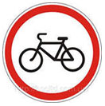 А) Велосипедная дорожка.

Б) Кататься на велосипеде запрещено.

В)Осторожно, велотрек.

9.Кто не является членом семьи?

А) брат б) бабушка в) внук г) друг

10.Что нельзя брать в театр и кинотеатр?

А) животных б) программку в) бинокль г) очки

11.Что можно делать во время сеанса?

А) вскакивать с места б) разговаривать

в) выйти, извинившись г) махать руками

12.Столица нашей Родины - ….

А) Саратов б) Москва в) Санкт-Петербург г) Балаково

13.Подчеркни символы нашей Родины.

Государственный Герб, река, Государственный флаг, Государственный гимн, Конституция РФ, граждане Российской Федерации.

8. Что означает этот дорожный знак? Укажи правильный ответ.

 А) Велосипедная дорожка.

Б) Кататься на велосипеде запрещено.

В)Осторожно, велотрек.

9.Кто не является членом семьи?

а) друг б) брат в) внук г) бабушка

10.Что нельзя брать в театр и кинотеатр?

а) программку б) бинокль в) очки г) животных

11.Что можно делать во время сеанса?

а) выйти, извинившись в) махать руками

б) вскакивать с места г) разговаривать

12.Столица нашей Родины - ….

а) Санкт-Петербург б) Балаково б) Саратов г) Москва

13.Подчеркни символы нашей Родины.

Государственный Герб, Государственный гимн,

Конституция РФ, граждане Российской Федерации,

река, Государственный флаг,

**2-й вариант.**

**1. Подчеркни** слова, обозначающие объекты неживой природы:

*Цветок, луна, машина, дождь, рыба, солнце, лёд, мальчик, собака, песок.*

**2. Соедини** стрелкой изображение и его обозначение:

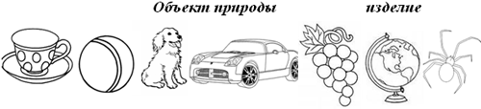

**3. Подчеркни** органы чувств:

*Обоняние, голос, вкус, холод, осязание, кислый, зрение, тепло, слух.*

**4. Соедини линией** цифру в левой колонке и время суток в правой:

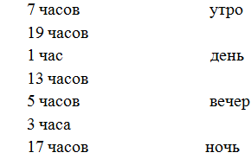

**5. Напиши** под каждым изображением, какие витамины и полезные вещества (белки, жиры, углеводы) содержатся в следующих продуктах:

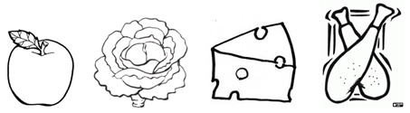

**6.** Что означает этот дорожный знак? **Подчеркни** правильный ответ.

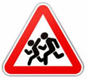

1. Внимание; впереди школа!
2. Осторожно: дети!
3. Дорожка для пробежки.

Контрольный тест по окружающему миру за 1-ю четверть, УМК “Начальная школа. 21 век”, 2-й класс.